Отчет по индивидуальному проекту. Этап 3
Hydra. Bruteforce, DVWA
Джаллох Ишмаил
Содержание

1 Цель работы
Получить практические навыки по использованию hydra для брутфорса паролей.

2 Задание
Реализовать эксплуатацию уязвимости с помощью bruteforce паролей.

3 Выполнение лабораторной работы
Перед началой работы, я установила список часто всречающихся паролей. Прверяю ,что список есть и продолжаю работу:
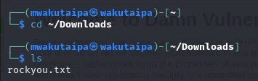
Рис. 1: Загрузка список паролей
Потом войду в аккаунт DVWA, который создала в предыдущой работы и нажимаю brute force:
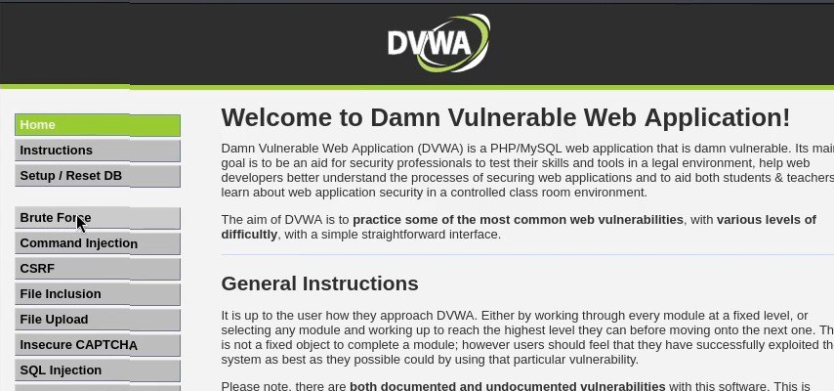
Рис. 2: DVWA домашняя страница
С помощью man читаю справку по hydra, чтобы понять чуть подробнее с чем он работает. Мне понадобится опции -l (логин) и -p(пароль):
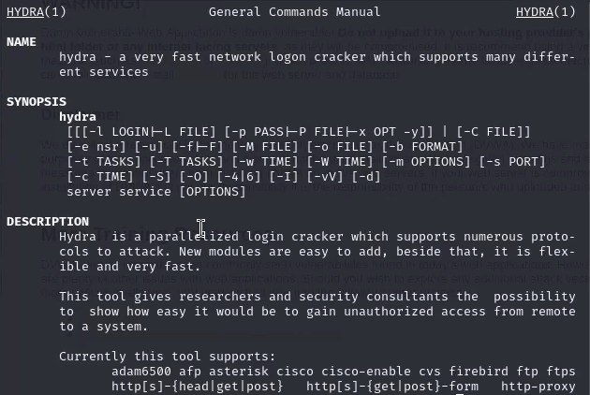
Рис. 3: информация по hydra
Пароль побираю для пользователя admin с файла rockyou.txt используя get-запрос с параметрами cookie и PHPSESSID. При использовании -p, выводится пароль как имя и место положение файла (home/mwakutaipa/rockyou.txt):
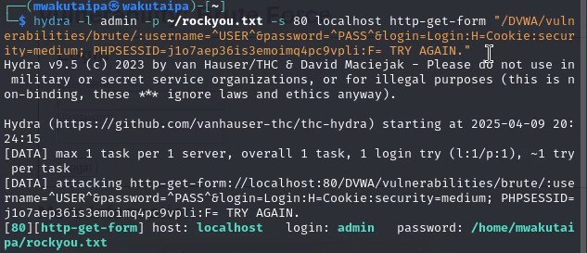
Рис. 4: Попытка 1 взломать пароль
При использовании -P пароль выводится:
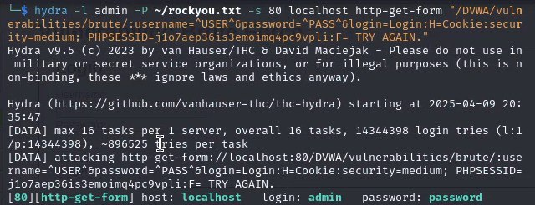
Рис. 5: Попытка 2 взломать пароль
Вхожу в систему с данной паролей чтобы проверят ,что пароль правилный:
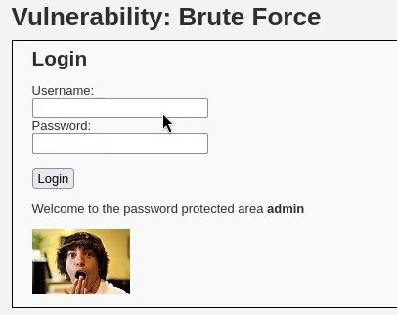
Рис. 6: Проверка

4 Выводы
Получила практические навыки по использованию hydra для брутфорса паролей.

Список литературы

